安装mysql

3.1 安装实战
- 下面看看如何在CentOS7系统上安装 MySQL5.6.44

1 查询系统自带的mysql
[root@hadoop01 yum.repos.d]# rpm -qa | grep mysql
mysql-libs-5.1.73-8.el6_8.x86_64

2 卸载系统自带的mysql 如果有的话
rpm -e --nodeps mysql-libs-5.1.73-8.el6_8.x86_64

3 下载安装官网yum源
wget -P /export/soft http://repo.mysql.com/mysql-community-release-el6-5.noarch.rpm
- 注意: 需要联网
- 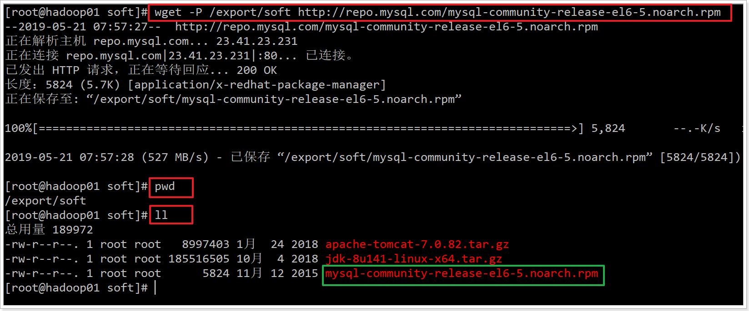

4 安装下载好的rpm文件
cd /export/soft
rpm -ivh mysql-community-release-el6-5.noarch.rpm
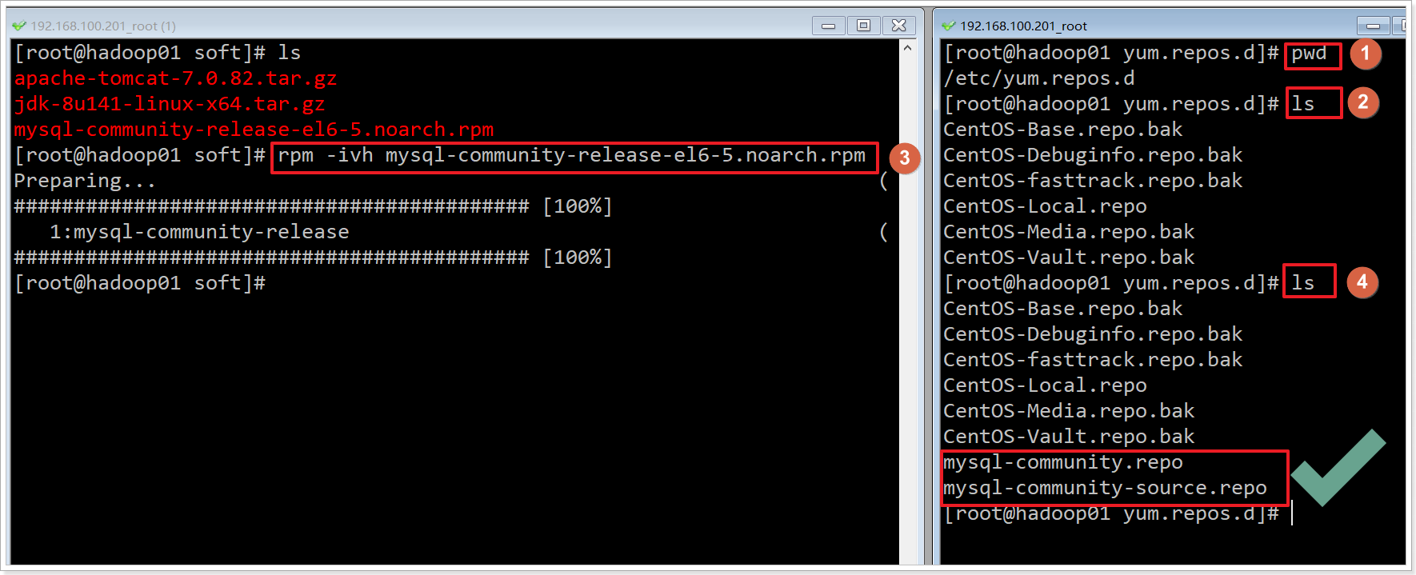

5 安装mysql 服务器
yum -y install mysql-community-server
- 注意: 需要联网下载, 估计需要等待十几分钟!
- 测试是否安装成功
- 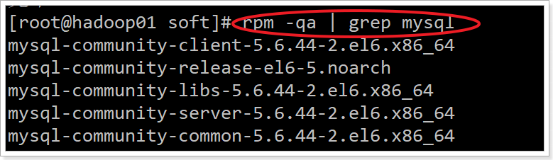

6 启动服务
service mysqld start
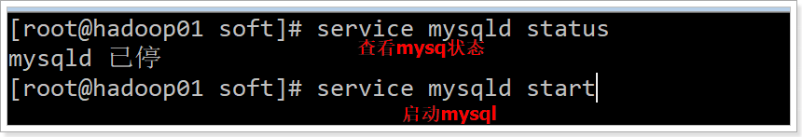

7 修改密码
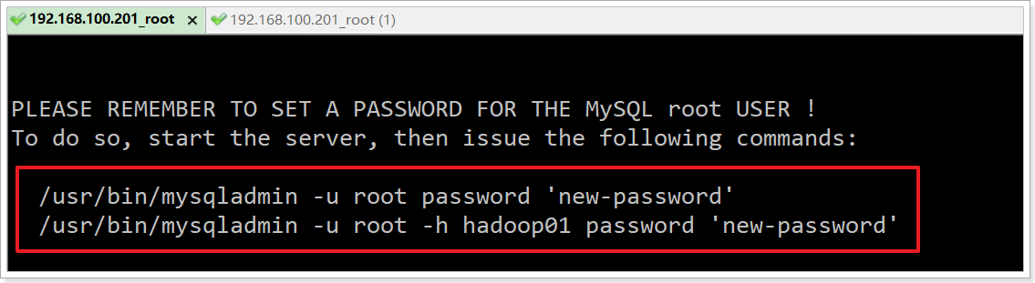

# 设置密码
/usr/bin/mysqladmin -u root password 'root'
# 进入mysql
mysql -uroot -proot

8 问题1: 解决中文乱码
由于MySQL编码原因会导致数据库出现乱码。
解决办法：
修改MySQL数据库字符编码为UTF-8，UTF-8包含全世界所有国家需要用到的字符,是国际编码。
具体操作：

1 进入MySQL控制台
# 进入mysql
mysql -uroot -p123
# 查看编码集 发现不是utf8
show variables like 'character_set_%';
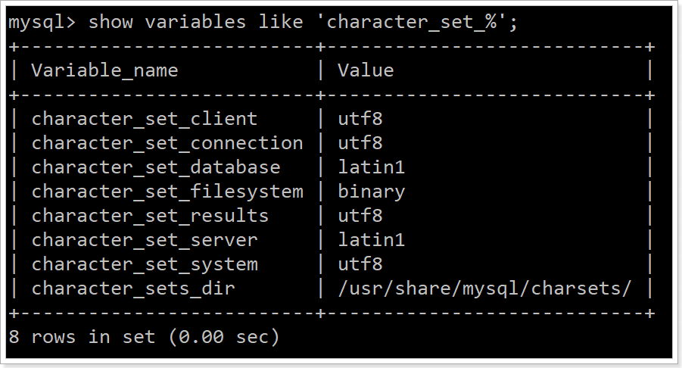

2 修改mysql配置文件
# 清空 mysql 配置文件内容
[root@Hadoop-NN-01 ~]# >/etc/my.cnf
# 修改mysql 软件的编码集
[root@Hadoop-NN-01 ~]# vi /etc/my.cnf

修改内容如下:
[client]
default-character-set=utf8
[mysql]
default-character-set=utf8
[mysqld]
character-set-server=utf8

3 重启MySQL服务
[root@Hadoop-NN-01 ~]# service mysqld restart

#查看MySQL字符集
show variables like 'character_set_%';
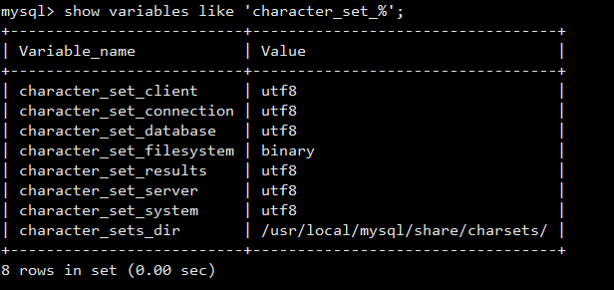

MySQL数据库字符集编码修改完成！

9 问题2: 默认情况下 mysql服务端不允许客户端远程访问
- 问题: 使用客户端 远程 连接mysql报错?
- 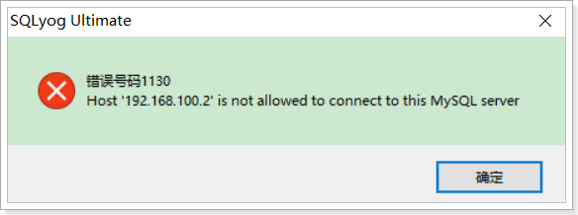

- 原因: 因为 用户 没有 远程访问的权限
- 解决: 授权
- # 给root授权:既可以本地访问, 也可以远程访问
grant all privileges on *.* to 'root'@'%' identified by 'root' with grant option;
# 刷新权限(可选)
flush privileges;

